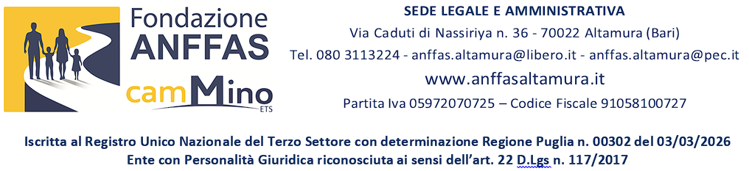

Allegato L

RELAZIONE DI VALUTAZIONE FINALE DELL’ENTE OSPITANTE
(Ai sensi della Nota MIM n. 5454/2024)

Studente/Studentessa: ________________________________
Periodo: dal _________________ al ______________

- Valutazione del comportamento e dell'impegno (barrare la casella corrispondente)
- Eccellente: Lo studente ha mostrato grande senso di responsabilità e partecipazione.
- Adeguato: Lo studente ha rispettato orari e compiti assegnati con correttezza.
- Parziale: L'impegno è stato discontinuo (specificare nelle note).
- Negativo: Lo studente non ha rispettato le norme dell'Ente/ha maturato assenze ingiustificate.

- Sintesi del percorso riparatorio (breve descrizione dei compiti svolti e dell’atteggiamento dimostrato)
_____________________________________________________________________________________________________________________________________________________________________________________________________________________________________________________________________

- Osservazioni del Tutor:
_____________________________________________________________________________________________________________________________________________________________________________________________________________________________________________________________________

Luogo e data, _____________________

Firma del Tutor dell’Ente _________________________
Timbro e Firma del Legale Rappresentante _________________________

